УПРАВЛЕНИЕ ФЕДЕРАЛЬНОЙ СЛУЖБЫ ГОСУДАРСТВЕННОЙ РЕГИСТРАЦИИ,
КАДАСТРА И КАРТОГРАФИИ (РОСРЕЕСТР) ПО ЧЕЛЯБИНСКОЙ ОБЛАСТИ
454048 г. Челябинск, ул.Елькина, 85

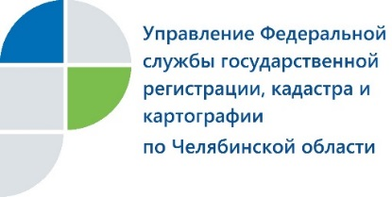

Управление Росреестра разъясняет, что такое счет-эскроу

С 1 июля 2019 года договоры долевого участия представляются в Управление Федеральной службы государственной регистрации, кадастра и картографии по Челябинской области на государственную регистрацию с учетом изменений действующего законодательства.
В соответствии с изменениями, внесенными в Федеральный закон об участии в долевом строительстве, привлечение денежных средств граждан и юридических лиц по договорам участия в долевом строительстве (ДДУ), представленных на государственную регистрацию в Росреестр с указанной даты (01.07.2019), допускается с использованием специальных счетов (за исключением ряда случаев). Это – так называемые счета-эскроу.
Счет-эскроу открывается банком для учета и блокирования денежных средств, полученных им от участника долевого строительства для уплаты цены договора, по сути это – банковская ячейка. Счет-эскроу открывается только на основании зарегистрированного договора участия в долевом строительстве на срок, предусмотренный этим договором. Строительство дома застройщик осуществляет за счет собственных средств либо за счет кредитных средств, предоставленных банком, в котором открыт счет-эскроу.
Когда застройщик завершит строительство и получит разрешение на ввод в эксплуатацию многоквартирного дома, а также будет зарегистрировано право собственности на одну квартиру, денежные средства будут переведены банком на счет застройщика. Введение такого порядка направлено на защиту прав граждан- участников долевого строительства.

Пресс-служба Управления Росреестра
по Челябинской области
E-m: pressafrs74@chel.surnet.ru
https://vk.com/rosreestr_chel

